Lesson #1 Body parts
- 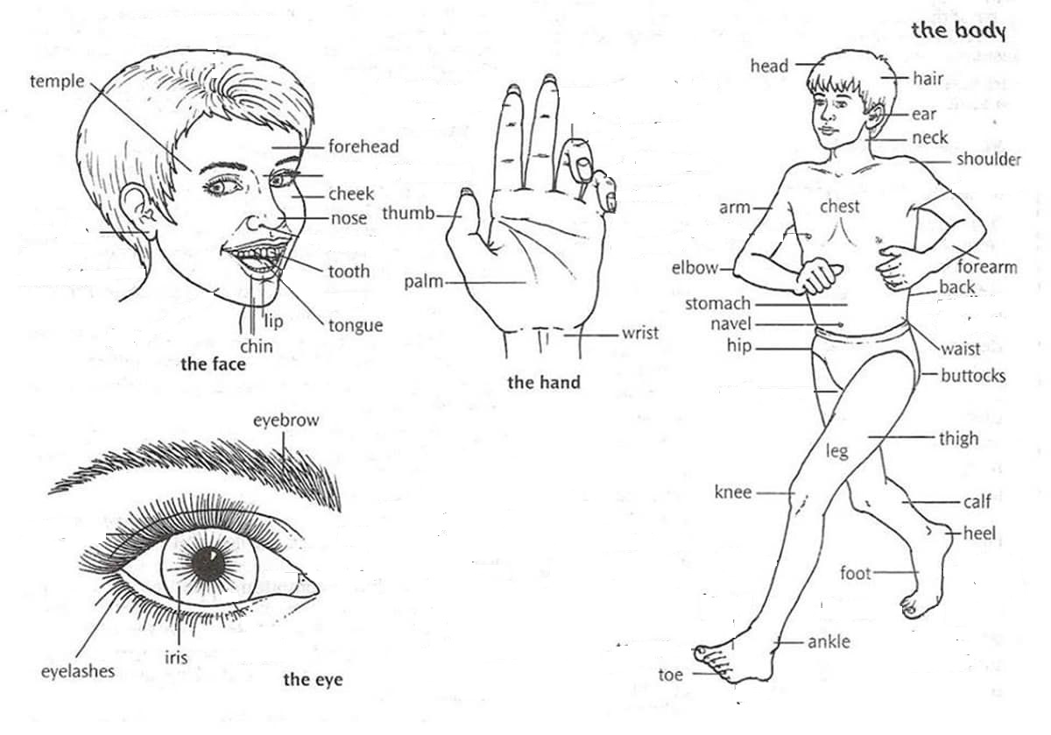Сделайте конспект по теме «Части тела человека»
- Выучите наизусть части тела, которые даны на рисунке. Будьте готовы ответить на следующем занятии.
- Посмотрите видеоролик для правильного произношения слов.
https://yandex.ru/video/preview/?filmId=8325076982105739058&from=tabbar&parent-reqid=1581921986059334-183442310116449335900067-vla1-2606&text=body+parts+english

